EXMA. SRA. PRESIDENTE DA CÂMARA MUNICIPAL DE LEME.

INDICAÇÃO Nº / 2026
Indica a execução de serviços de limpeza geral, roçagem da vegetação e pavimentação asfáltica na Rua Miguel de Jesus Ferreira, no bairro Jardim Adelina, especialmente no entorno da residência nº 225.

A Vereadora que esta subscreve,

CONSIDERANDO que se verifica o acúmulo de lixo descartado irregularmente, presença de entulhos e vegetação alta, sobretudo nos fundos da residência.
Considerando que tal situação tem favorecido a proliferação de pragas urbanas, como ratos, escorpiões e aranhas, colocando em risco a saúde e a segurança dos moradores, havendo inclusive relatos do aparecimento desses animais no interior das residências.
Ressalta-se ainda que a ausência de pavimentação asfáltica contribui para a desorganização do espaço, facilitando o descarte irregular de resíduos e dificultando a manutenção adequada da área.
Dessa forma, faz-se necessária a adoção de medidas urgentes, como a limpeza completa do local, roçagem da vegetação, retirada de entulhos, instalação de placas de proibição de descarte irregular, intensificação da fiscalização e estudos para uma futura e urgente pavimentação deste curto trecho.

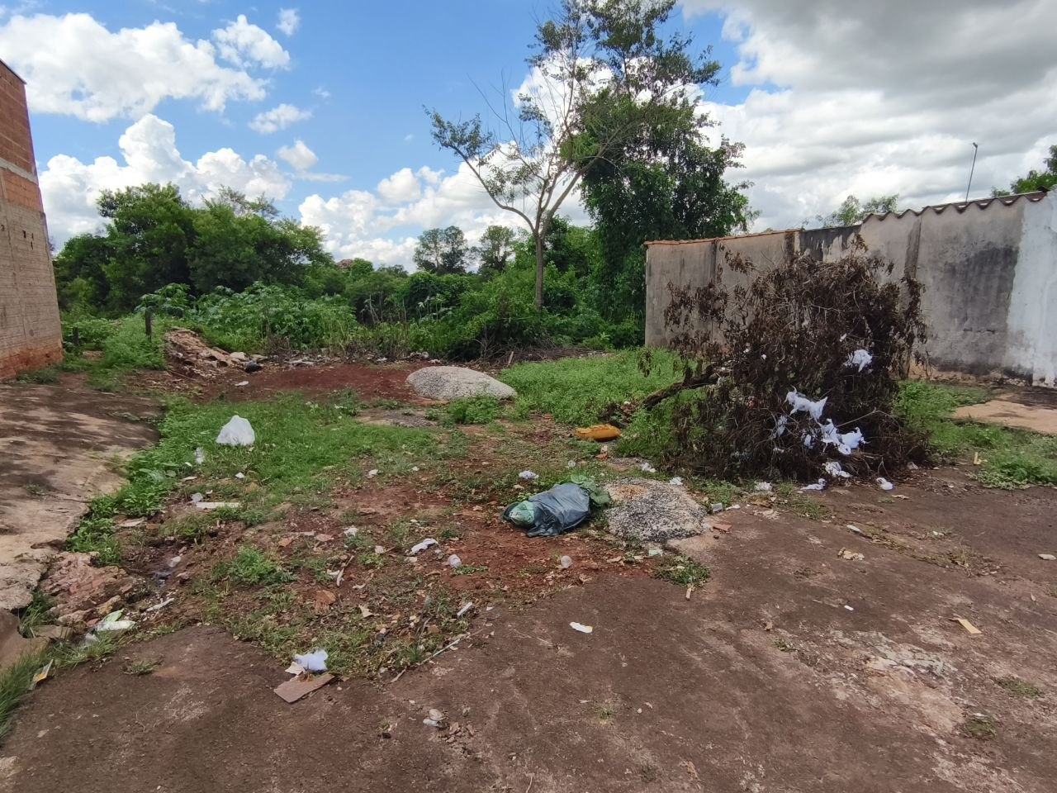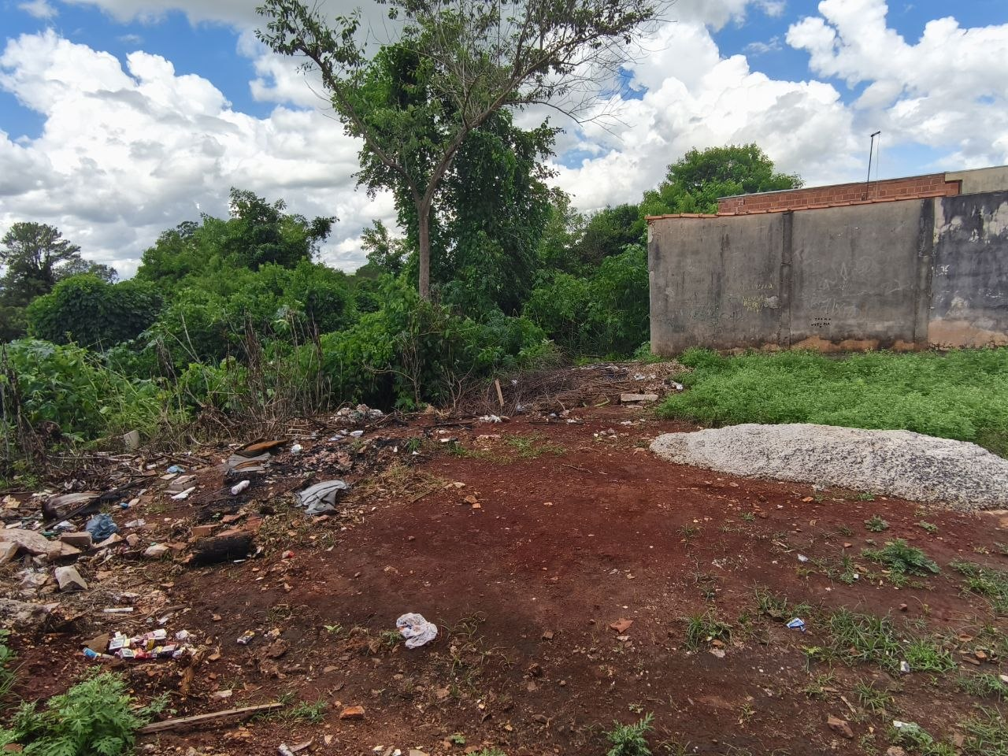

INDICA ao Exmo. Sr. Prefeito Municipal, que determine ao Setor Competente da municipalidade que adote as medidas cabíveis para efetuar a execução de serviços de limpeza geral, roçagem da vegetação e pavimentação asfáltica na Rua Miguel de Jesus Ferreira, no bairro Jardim Adelina, especialmente no entorno da residência nº 225.

Sala das Sessões “Professor Arlindo Fávaro”, em 09 de abril de 2026.

Andrea Navarro Mondin
Vereadora Andrea Mondin

